ОБПОУ «Суджанский колледж искусств»

Методический доклад на тему:

«Жизнь и творчество Надежды
Плевицкой».

Преподаватель отделения СХНП :
Сухорукова Светлана Валерьевна

СУДЖА 2021.
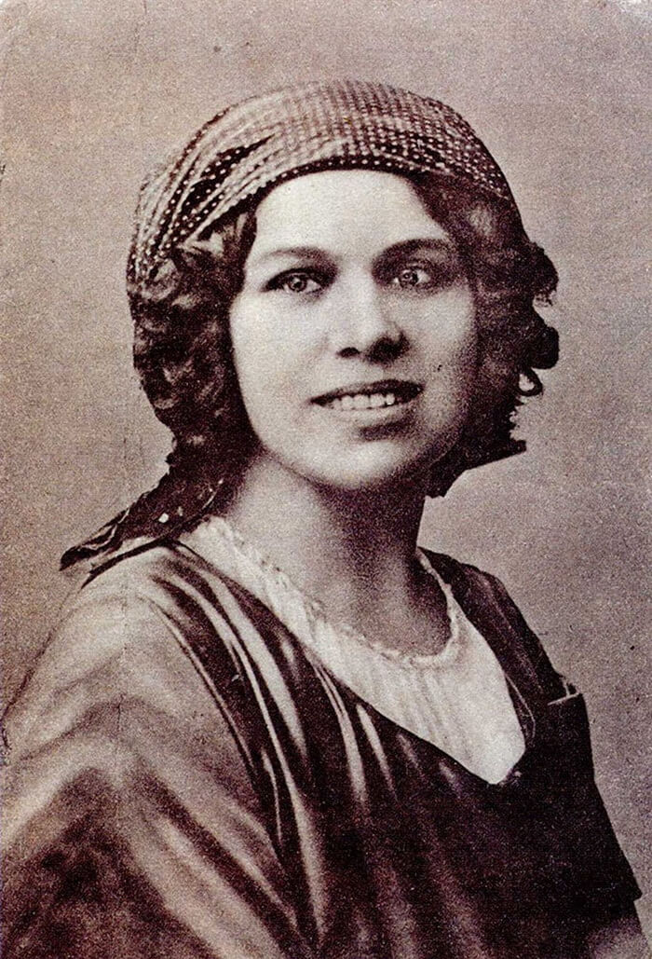 Сохранение памяти о прошлом является персональной обязанностью каждого из нас, поскольку в этой памяти мы осознаём своё историческое прошлое, обретаем духовное и культурное наследие наших предков. Наш долг вернуть имена безвестно сгинувших, раскрыть хотя бы одну судьбу, сыгравшую не последнюю роль в истории Отечества, в истории моего края.
В истории России – богатой именами выдающихся правителей, полководцев, дипломатов, просветителей, деятелей культуры – немало женских имен, деятельность которых сыграла большую роль в судьбе моей страны, в судьбе моего края.
Современная молодежь в силу своего возраста мало интересуется русским народным творчеством, и, к сожалению, только малая доля знает о вкладе женщины – курянки, Плевицкой Надежды Васильевны, в историю, культуру и духовную жизнь Курского края. Однако, несмотря на это, молодые люди правильно понимают значение культурных ценностей своего народа, а именно: важность сохранения русской народной песенной культуры.
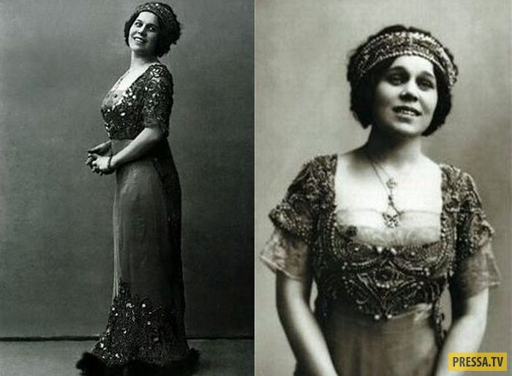

Никто не станет оспаривать истину, что всякое время рождает своих героев, которыми вправе гордиться земля, родившая их.
Надежда Плевицкая, родилась 17 января 1884 года в многодетной, дружной, трудолюбивой, законопослушной и богобоязненной крестьянской семье в селе Винниково Курской губернии. Из 12 детей в семье, выжило лишь пятеро. Хозяйство у них было небогатое – на семью из семи человек приходилось семь десятин пахоты, но при хорошем урожае в семье всегда был достаток. Дежка, как ее называли близкие, с детства обладала редким по красоте ярким голосом, а ее пением заслушивалась вся округа.
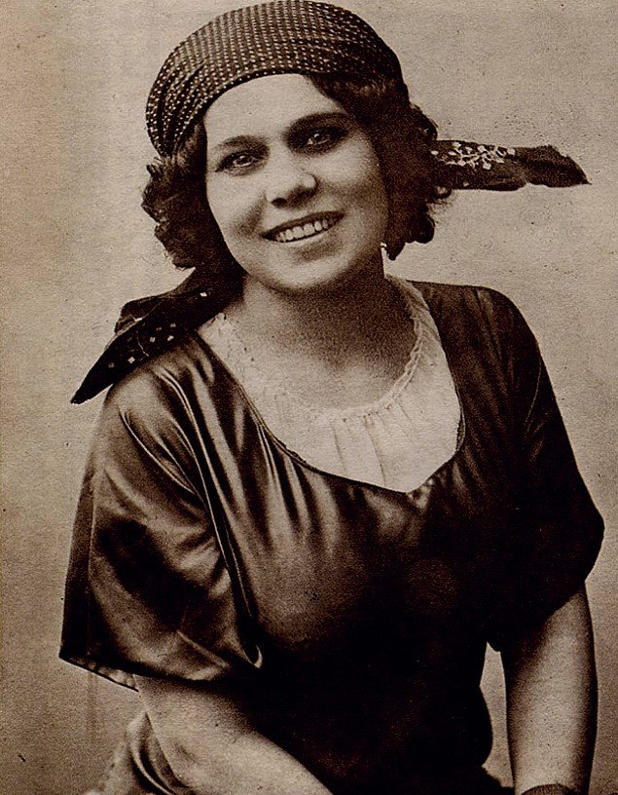
Когда отец семейства, Василий Винников, внезапно скончался, семья оказалась в бедственном положении. Некоторое время проработав поденщицей, Надежда была отправлена матерью в Троицкий девичий монастырь в Курске.
Страсть к пению привела Дежку в хор Свято-Троицкого женского монастыря, в котором она прожила более двух лет послушницей. Но монастырская жизнь не пришлось по душе 16-летней девочке. Впервые увидев в Курске представление театра-балагана И.М. Заикина, она решила стать циркачкой. Задуманное не удалось осуществить, но и в монастырь она уже не вернулась, а стала служить горничной в доме купцов Гладковых. Однако и здесь служба не задалась. Дежка заболела и ей пришлось вернуться домой в Винниково.
Поправившись, в 1904 году Надежда переехала в Киев и поступила хористкой в капеллу Александры Владимировны Липкиной, где через некоторое время стала солисткой. Не знающая нот крестьянская девушка обладала не только удивительным голосом, но и абсолютным музыкальным слухом.
После распада капеллы, Надежда попала в польскую балетную труппу Штейна, где познакомилась с танцором Варшавского театра Эдмундом Плевицким и вышла за него замуж. На первых порах он помогал ей освоить азы хореографии и прививал артистические манеры. Очень часто они выступали вместе в театрах с характерными танцами. В эти годы Плевицкая работала в разных коллективах, не привлекая особо ничьего внимания.
Так продолжалось до тех пор, пока она не перешла в популярный хор Минкевича. С ним попала в Петербург, затем в Москву, где получила приглашение в ресторан "Яр", создавший ей громкую славу солистки-исполнительницы русских народных песен.
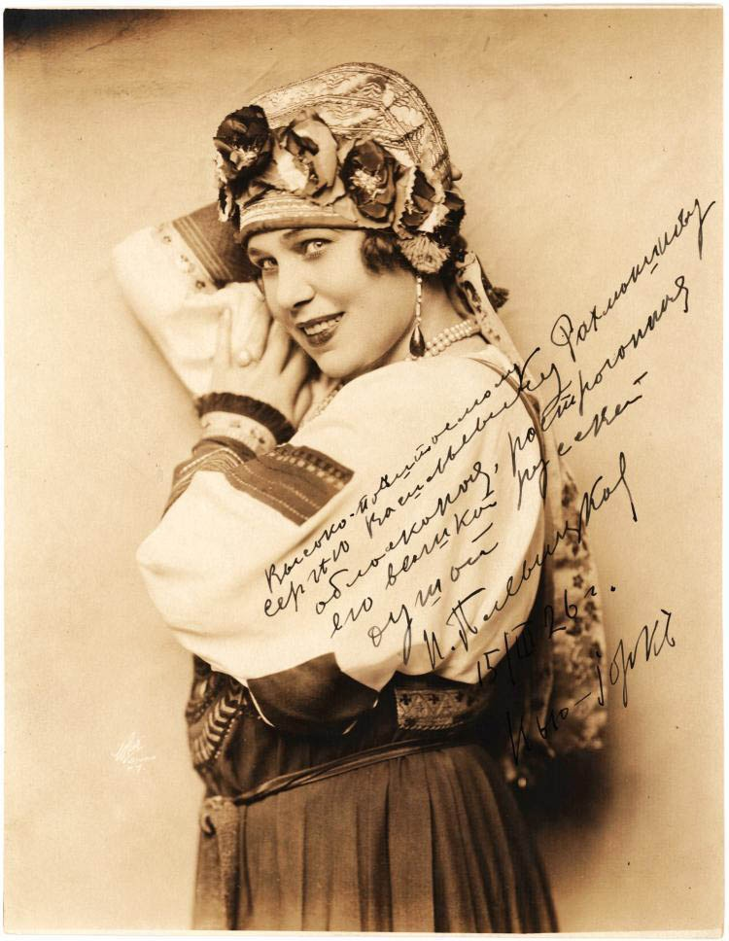
Дебют Плевицкой прошел с большим успехом, московской публике полюбилась самобытная певица. Артистке стали поступать многочисленные предложения о выступлениях, но Надежда продолжала выступать в «Яре».
Позднее, за большой гонорар, она подписала контракт с Нижегородской ярмаркой. Выступления Надежды Плевицкой задевало глубочайшие струны души слушателя и не оставляло никого равнодушным.
В 1909 году Леонид Собинов на гастролях в Нижнем Новгороде, услышав Надежду, предложил ей выступить в благотворительном концерте, где участвовал сам Собинов, Николай и Ренэ Фигнер и другие оперные певцы . Успех Плевицкой был поразительным, публика горячо рукоплескала певице.
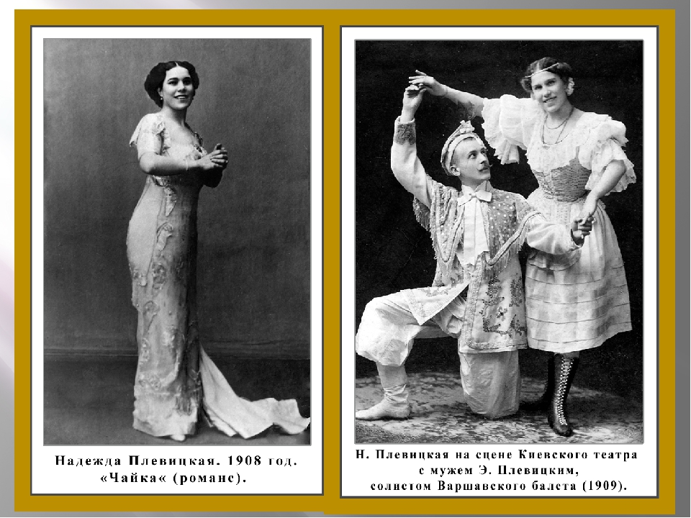
В 1910 году Плевицкая выступала уже в Санкт Петербурге , Москве и других крупных городах страны. В это время в круг её общения вошли Шаляпин, Есенин, Коровин, Бенуа, Куприн. Она часто выступала при дворе, даже сидела с царской семьёй за одним столом и беседовала за чаем. Стала символом близости царской семьи к народу.
Гастролируя, Плевицкая не забывала Курск, непременно его посещая. Занималась благотворительностью, помогала жителям родного села Винниково.
Репертуар певицы разнообразен и многогранен, его можно условно разделить на две группы. Первая - городские песни; вторая – песни старинные, крестьянские, в значительной мере вывезенные ею из Курской деревни.
Лучшим городским песням суждено было прочно войти в общерусский фольклор: «Дубинушка», «Есть на Волге утёс», «Славное море, священный Байкал», «Раскинулось море широко». Она с увлечением запела песни народной печали: «Эх ты, доля моя, доля», «Умер бедняга в больнице военной», «Мучит, терзает головушку бедную», «Когда на Сибири займётся заря»; исторические повествования о русском воинстве: «Варяг», «Среди лесов дремучих», «Шумел, горел пожар московский», трогательные баллады о загубленной молодости: «Ухарь купец», «Стенька Разин и княжна», «Помню, я ещё молодушкой была», «Когда я на почте служил ямщиком».
Певица долгое время не решалась выступать на эстраде с классическими песнями крестьянского быта, опасаясь встретить непонимание у городской публики. Тем не менее начиная с 1914 года в репертуаре артистки всё чаще появляются старинные деревенские песни, артистка стала появляться на эстраде в цветастом праздничном наряде крестьянки Курской губернии. В её репертуаре утвердилась серия старинных хороводных, свадебных и лирических песен, усвоенных ещё с детских лет, певица стала уделять большое внимание подлинно фольклорной песенной старине. Она обращалась не только к своей собственной памяти, хранившей множество бытовых напевов родной деревни, но и к некоторым фонографическим записям. По словам В.Я. Кручинина, песня «Беляницы, румяницы» была записана от одной старой крестьянки в селе Винниково и затем уже распета «по-своему» самой Плевицкой.
Надежда Васильевна Плевицкая не прекращала концертную деятельность в эмиграции и везде ее неизменно сопровождал муж - Н.В. Скоблин. Последние страницы жизни Дёжки Жизнь Надежды Васильевны оборвалась в Париже. Муж Надежды Васильевны, входил в руководство Российского Общевойскового Союза (РОВС). В ночь с 23 на 24 сентября 1937 года он неожиданно исчез, вместе с ним пропал и генерал Миллер, возглавлявший РОВС.
Плевицкая была арестована. В декабре 1937 года в Париже состоялся процесс, на котором русская певица была обвинена как соучастница в похищении генерала Миллера. В 1938 году она была осуждена на 20 лет каторжных работ за помощь советской разведке, хотя прямых доказательств не было.
Плевицкая отрицала свою вину. Во время следствия ей исполнилось пятьдесят восемь, психологически она не была готова к такому крутому повороту жизни. 5 октября 1940 года Надежда Плевицкая скончалась в центральной тюрьме города Ренна.
Так закончилась жизнь поистине удивительной певицы Надежды Плевицкой, артистки, способствовавшей популяризации народного творчества и становлению народной песни как самостоятельного жанра. Эти глубокие, душевные песни продолжают покорять сердца слушателей, а сама артистка стала олицетворением народного песенного искусства.
Жизнь Н.В. Плевицкой была наполнена встречами с разными людьми, поездками по многим городам огромной страны. Среди поклонников её таланта – многие авторитетные деятели русской культуры, одним из которых был Ф.И. Шаляпин. Шаляпин отечески напутствовал певицу: «Помогай тебе бог, родная Надюша. Пой свои песни, что от земли принесла, у меня таких нет, - я слобожанин, не деревенский». Всю жизнь Плевицкая хранила у себя драгоценную фотографию с дарственной надписью.
13 июня 1998 года на родине певицы в селе Винниково Курского района, на территории школы, выдающимся скульптором Вячеславом Михайловичем 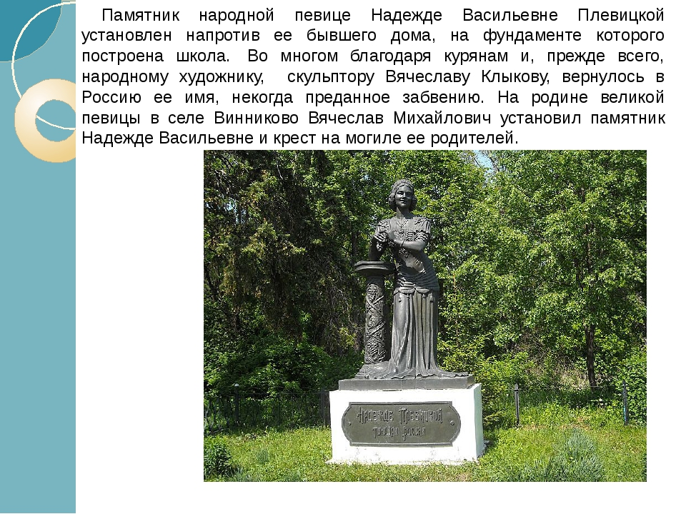Клыковым был установлен памятник Надежде Плевицкой. 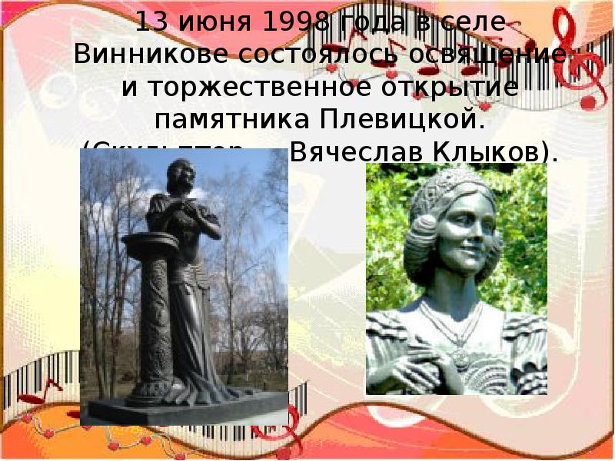 Перед зрителями она стоит – красивая, статная, гордая. Величественная и земная; опершись на колонну с виноградными гроздьями (как на старинных фотографиях), изящно скрестив руки, в платье с живыми фалдами и складками, стоит и улыбается своим землякам – Дежка, Солнце России, Курская Соловушка Надежда Плевицкая. 3 октября 2009 в селе Винниково открылся музей, посвящённый её жизни.
Имя Н.В. Плевицкой всё более выходит из забвения, что подтверждает регулярно проходящий в г. Курске, начиная с 2002 года, Всероссийский конкурс исполнителей народной песни имени Надежды Плевицкой. Конкурс стал заметным явлением в культурной жизнине только Курской области, но и страны. Он способствует выявлению талантливых исполнителей, обладающих яркой индивидуальностью, является огромным стимулом для развития исполнительских традиций отечественной певческой школы.
В своей жизни она побывала и послушницей в монастыре, и танцовщицей, литератором, но главное - она была великой певицей. Её песни слушали не только миллионы поклонников, Николай II восхищался её пением и называл "курским соловьём", а Фёдор Шаляпин - "моим родным жаворонком".
С ней пел Собинов, ей аккомпанировал Рахманинов, ее наставлял и учил Станиславский. К книге ее мемуаров «Дежкин карогод», написанных в эмиграции, предисловие составил А.М. Ремизов.
Надежда Плевицкая прославилась, как исполнительница русских народных, городских, крестьянских, казачьих песен, романсов и песен в духе городского фольклора. Для нас современников сохранился ряд грамзаписей, сделанных в России и Франции. Её творчество оказало влияние на многих известных советских исполнителей народной песни и эстрады, среди которых – Л.А. Русланова. Несравненная звезда русской эстрады, впервые возвела русскую народную песню в жанр высоко искусства.
Сегодня, про мега звезду помнят немногие, но мы стараемся, как можно больше рассказывать о её творчестве, исполнять песни, которые она прославила на весь мир, читать воспоминания, написанные в мемуарах «Дёжкин карагод» и « Мой путь с песней».
Уникальный феномен творчества Надежды Плевицкой, в России и далеко за её пределами, высочайшее исполнительское мастерство, а ещё то, что называется любовью к Родине, поставил нашу землячку в один ряд с величайшими мастерами сцены, снискал восторженное преклонение современников и благодарную память грядущих поколений.
В русской культуре певица была, есть и будет всегда.
Список литературы.
1. Аглиуллин Т. Бронзовая страница памяти // Городские известия. – 2005. – 17 сент. – № 112.
2. Александровский Б. Н. Из пережитого в чужих краях: Воспоминания и думы бывшего эмигранта. – М.: Мысль, 1969.
3. Алексеева С. Наш родной жаворонок // Хорошие новости. – 2002. – 11 сент. – № 39.
4. Нестьев И.В. Звезды русской эстрады. 2-е изд. М.,1974.
5. Бугров Ю.Н. Н.В. Плевицкая. Курск, 2005.

